- Coche l'opération qui permet de résoudre chaque problème.
Fiche supplémentaire
Série 1
  - Combien pèsent neuf pains de 0,340 kg ?
- 9 + 0,340
- 9 − 0,340

9 × 0,340
- 9 ÷ 0,340
  - J'ai six notes dont la somme totale fait 91,8 points. Quelle est ma moyenne ?
- 6 + 91,8
- 6 ÷ 91,8
- 6 × 91,8

91,8 ÷ 6
  - Jérémy a acheté 3,2 kg d'abricots à 2,70 € le kilogramme. Combien a-t-il payé ?
- 3,2 + 2,7

3,2 × 2,7
- 3,2 − 2,7
- 3,2 ÷ 2,7
  - Je raccourcis de 2,3 cm un segment qui mesure 8,9 cm. Combien mesure le segment obtenu ?

8,9 − 2,3
- 2,3 × 8,9
- 2,3 − 8,9
- 8,9 + 2,3

- Coche la question qui peut être résolue.
  - Un wagon pèse 5,5 tonnes à vide. On y met 40 quintaux de charbon.
- Quel est le prix d'un quintal de charbon ?
- Combien de temps faut-il pour charger le wagon ?

Combien pèse le wagon après chargement ?
  - Luc achète 5,89 kg de tomates à 0,96 € le kg.

Combien ont coûté les tomates ?
- Combien a-t-il acheté de tomates ?
- Combien pèse une tomate ?
  - On partage une ficelle de 2,38 m en quatre morceaux de même longueur.
- Combien pèse le mètre de ficelle ?

Quelle est la longueur de chaque morceau ?
- Combien coûte le mètre de ficelle ?
  - Un pouce anglais vaut à peu près 25,4 mm.
- Combien de centimètres mesure ton pouce ?

Convertis 78,5 pouces en mètres.

- Associe le bon calcul à chaque énoncé, effectue-le et réponds à chaque problème.
Série 1
Fiche supplémentaire

Calculs :
➀ (2 × 3,7) + 1,5
② (3,7 ÷ 2) − 1,5
③ (2 × 3,7) + (2 × 1,5)
④ 3,7 − (2 × 1,5)

Énoncés :
  - Un rectangle a pour largeur 1,5 m et pour longueur 3,7 m. Calcule son périmètre.

③ (2 × 3,7) + (2 × 1,5)
  - Corinne achète 2 kg de cerises à 3,70 € le kg et une pastèque à 1,50 € l'unité. Combien paie-t-elle ?

➀ (2 × 3,7) + 1,5
  - Nathalie possède 3,70 €, elle achète deux boissons à 1,50 €. Combien lui reste-t-il ?

④ 3,7 − (2 × 1,5)
  - Denis partage équitablement entre ses deux filles les 3,70 € de monnaie qu'il possède. L'une d'elle achète un magazine à 1,50 €. Combien lui reste-t-il d'argent ?

② (3,7 ÷ 2) − 1,5

- Trois robots mettent quatre heures pour fabriquer dix téléviseurs.
  - Combien de temps faut-il à ces trois robots pour fabriquer 25 téléviseurs ?

25 ÷ 10 = 2,5 et 2,5 × 4 h = 10 h

Il faudra 10 heures à ces trois robots pour

fabriquer 25 téléviseurs
  - Combien de téléviseurs fabriquent 12 robots en 8 heures ?

8 h = 2 × 4 h

En 8 h trois robots fabriquent 20 téléviseurs .

12 ÷ 3 = 4 et 4 × 20 = 80

En 8 h, 12 robots fabriqueront 80 téléviseurs .
  - Combien de robots sont nécessaires pour fabriquer 75 téléviseurs en 3 heures ?

Il faut 10 heures à 3 robots pour fabriquer 25 téléviseurs.

75 ÷ 25 = 3 et 3 × 10h = 30h

Il faut 30 heures à 3 robots pour fabriquer 75 téléviseurs.

En 3 h il faudrait 10 fois plus de robots donc 30 robots.
  - Combien de robots et d'heures sont nécessaires pour fabriquer 50 téléviseurs ? Donne au moins deux possibilités différentes.

En 10 heures 3 robots fabriquent 25 téléviseurs.

50 ÷ 25 = 2 et 2 × 10h = 20h

En 20 heures 3 robots fabriquent 50 téléviseurs.

50 ÷ 25 = 2 et 2 × 3 robots= 6 robots

En 10 heures 6 robots fabriquent 50 téléviseurs.
- Une boîte cubique a 2,5 dm d’arête.
  - On veut ranger des cubes de 5 cm d’arête. Combien peut-on en mettre ?

2,5 dm = 25 cm et 25 ÷ 5 = 5

On peut ranger 5 cubes par rangée.

Donc 5 × 5 × 5 = 125 cubes dans la boîte.
  - On a changé d’avis, car on n’a reçu que des cubes de 10 cm d’arête. Combien peut-on en mettre au maximum ?

2,5 dm = 25 cm et 25 ÷ 10 = 2,5

On pourra ranger 2 cubes entiers par rangée.

Donc 2 × 2 × 2 = 8 cubes dans la boîte.

- Un fermier élève 30 vaches qui lui donnent chacune en moyenne 18 litres de lait par jour. Un litre de lait fournissant 40 g de beurre, combien obtiendra-t-il de beurre dans un mois de 30 jours ?
Série 1
Fiche supplémentaire

Par jour on obtiendra : 30 × 18 × 40 g = 21 600 g de beurre. Soit 21,6 kg de beurre.

En 30 jours : 30 × 21,6 kg = 648 kg

En 30 jours on obtiendra 648 kg de beurre.
- Un ﬂeuriste fait une réduction de 40 % sur un bouquet de ﬂeurs a 25 euros .

Quel est le nouveau prix du bouquet ?

Montant de la réduction : 25 × 40 ÷ 100 = 10 €

Nouveau prix du bouquet : 25 €– 10 € = 15 €
- Un collège comporte 850 élèves. 42 % sont des externes.

Calcule le nombre d’élèves externes.

800 × 42 ÷ 100 = 336

Il y a 336 élèves externes.

Quel est le nombre d’élèves demi-pensionnaires ?

800 - 336 = 464

Il y a 464 élèves demi-pensionnaires.
- Dans un magasin, le prix d’un téléviseur grand écran est affiché 7 499 €. Un autre magasin, pour le même téléviseur propose le paiement suivant : un premier versement de 1 000 €, puis neuf mensualités de 750 €.

Quelle est la différence de prix entre ces deux magasins ?

Montant payé dans le 2ème magasin :

1 000 + (9 × 750) = 1 000 + 6 750 = 7 750 €

Différence de prix : 7 750 € - 7 499 € = 251 €

Dans le le 2ème magasin le téléviseur coûtera 251 € plus cher.

- On donne la figure ci-dessous :

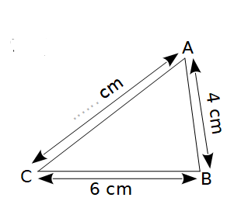
Calcule la longueur du segment [AC] sachant

que le périmètre du triangle ABC est de 17 cm.

Périmètre de ABC = AB + BC +AC

17 = 4 + 6 + AC

17 = 10 + AC

donc AC = 17 – 10 = 7

La longueur du segment [AC] est de 7 cm.

- Marie fait ses courses avec deux billets de
20 €. Elle dépense 29,80 € et décide de répartir équitablement ce qu'il lui reste entre ses trois enfants.

Quelle somme donne-t-elle à chacun de ses enfants ?

Calculons ce qu’il reste à Marie après ses courses.

2 × 20 – 29,8 = 40 – 29,8 = 10 ,20

Somme à partager : 10,20 €

10,20 € ÷ 3 = 3,40 €

Chaque enfant recevra 3,40 €.
- Kamel veut acheter trois stylos à 1,01 € pièce et un cahier à 1,99 €. Il a 5 € dans sa poche. Sans calculatrice et sans poser d'opérations, dis si Kamel pourra réaliser cet achat.

5€ c’est 3€ plus 2€.

Un cahier et un stylo ensemble coûtent 3€.

Les deux stylos restants coûteront 2,02 €.

Donc Kamel ne pourra pas réaliser cet achat.

Fiche supplémentaire
Série 1
- Jean-Pierre fait le plein d’essence dans une grande surface où le litre d’essence coûte 1,09 €. S'il avait fait le plein à la station-service proche de chez lui, il aurait payé 1,16 € le litre. Il calcule qu'il a économisé 2,66 € au total.

Combien a-t-il acheté de litres d’essence ?

Différence de prix au litre :

1,16 € - 1,09 € = 0,07 €

Volume d’essence acheté :

2,66 ÷ 0,07 = 266 ÷ 7 = 38

Jean-Pierre a acheté 38 L d’essence.
- Dans un collège de 840 élèves, 85 % d'entre eux sont demi-pensionnaires.
  - Quel est le pourcentage d'élèves externes ?
Pourcentage d’externes : 100 % - 85 % =15 %
  - Calcule de deux façons différentes le nombre d'élèves externes.
1. Nombre d’externes : 840 × 15 ÷ 100 = 126
2. On peut aussi calculer d’abord le nombre de demi-pensionnaires : 840 × 85 ÷ 100 = 714.
Puis le nombre d’externes : 840 – 714 = 126.
On obtient 714 élèves externes dans les deux cas.
- Sur le diagramme semi-circulaire ci-dessous, on peut lire la répartition des plantes cultivées par Monsieur Eugène sur ses 140 hectares.
Maïs
Blé
Orge

Combien d'hectares sont occupés par :
  - le maïs ? Le maïs représente un quart du diagramme :
140 ÷ 4 = 35 hectares.
  - le blé ? Le blé représente un huitième du diagramme :
140 ÷ 8 = 17,5 hectares.
  - L'orge ? L’orge représente un huitième du diagramme :
140 ÷ 8 = 17,5 hectares.
- Au 110 m haies, il y a dix haies de 1,067 m de haut. La première haie est à 13,72 m de la ligne de départ. Les haies sont espacées de 9,14 m.

Quelle est la distance de la dernière haie à la ligne d'arrivée ?
10 haies représentent 9 intervalles de 9,14 m :
9 × 9,14 m = 82,26 m
Distance de la dernière haie à la ligne d'arrivée :
110 m – 13,72 m – 82,26 m = 14,02 m
Il reste 14,02 m jusqu’à la ligne d'arrivée.
- Pour construire une étagère complète, un menuisier a besoin du matériel suivant :

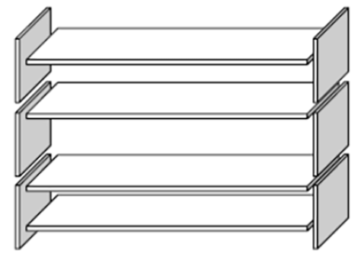
4 planches longues ;

6 planches courtes ;

12 petites équerres ;

2 grandes équerres ;

14 vis.

Le menuisier dispose d'un stock de 50 planches longues, 70 planches courtes, 200 petites équerres, 28 grandes équerres et 500 vis.

Combien d'étagères complètes le menuisier peut-il construire ?

On calcule le nombre d’étagères possibles pour chaque matériel :

Planches longues : 50 = 12 × 4 + 2

Planches courtes : 70 = 11 × 6 + 4

Petites équerres : 200 = 16 × 12 + 8

Grandes équerres : 28 = 14 × 2

Vis : 500 = 35 × 14 + 10

Le nombre d’étagères possibles est 11 à cause du nombre de planches courtes.

- Lucas achète un carnet à 2,75 €, un agenda à 8,99 €, un crayon à 1,20 €, une gomme à 0,95 € et une boite de 6 craies pour 2,40 €.

Donne un ordre de grandeur du montant total de ses achats.

Ordre de grandeur : 3 + 9 + 1 + 1 + 2 =16 €

- Adrien a mangé une tablette de chocolat de 200 g sur laquelle il est indiqué "55% de sucre". Omar met en garde son ami Adrien sur la consommation excessive de sucre.
Série 1
Fiche supplémentaire

Pour vérifier si Omar a raison de le prévenir, calcule la masse de sucre ingurgité par Adrien.

Masse de sucre ingurgité par Adrien :

200 g × 55 ÷ 100 = 110 g

Adrien a consommé 110 g de sucre.
- Le mur rectangulaire de la chambre de Johanna a pour largeur 3,4 m et pour hauteur 2,4 m. L'armoire couvre un quart du mur, les posters couvrent les deux tiers du mur restant.

Quelle superficie du mur est encore visible ?

Superficie du mur : 3,4 × 2,4 = 8,16 m².

Superficie de l’armoire : 8,16 ÷ 4 = 2,04 m². Superficie des posters :

(8,16 – 2,04) × 2 ÷ 3 = 6,12 × 2 ÷ 3 = 4,08 m².

Superficie visible : 8,16 – 2,04 – 4,08 = 2,04 m²

On peut voir encore 2,04 m² de mur.
- Dates de naissances
  - Descartes est né en 1596 et mort à l'âge de 65 ans. En quelle année est-il mort ?

1 596 + 65 = 1 661
  - Leibniz est mort en 1816 à l'âge de 70 ans. En quelle année est-il né ? 1 816 - 70 = 1 746
  - Newton est né en 1643 et mort en 1727. Combien de temps a t-il vécu ? 1 727 - 1 643 = 84 ans
  - Einstein est né en 1879 et a vécu 6 ans de plus que Leibniz. En quelle année est-il mort ?

1 879 + (70 + 6) = 1 955
  - Cauchy est né la même année que la révolution française et est mort en 1857. Quel âge avait-il à sa mort ? 1 857 - 1 789 = 68 (ans)

Plus dur !
  - Euclide est né en 365 avant Jésus Christ et a vécu 90 ans. En quelle année est-il mort ?

Avant Jésus Christ il faut compter à l’envers.

365 – 90 = 275 ( av J.C.)
  - Thalès de Milet est mort en 547 avant Jésus Christ et a vécu 78 ans. En quelle année est-il né?

Avant Jésus Christ il faut compter à l’envers.

547 + 78 = 625 ( av J.C.)
- Le plein tarif d'une place de cinéma est 8,40 €. Les enfants de moins de 8 ans ne paient que les deux tiers de ce tarif.

Combien coûte la place de Tony, qui vient d'avoir
7 ans ?

Coût de la place de Tony : 8,40 €× 2 ÷ 3 = 5,60

Tony paye sa place 5,60 €.

- Éclairage et clôture

On souhaite éclairer un chemin de 450 m de long en disposant régulièrement des poteaux électriques. Un poteau devra être placé à chaque extrémité du chemin. Deux poteaux seront espacés de 30 m.

Combien de poteaux sont-ils nécessaires pour réaliser ce projet ?

On calcule le nombre d’espaces de 30 m :

450 ÷ 30 = 15

Il y aura 15 espaces de 30m

donc 16 poteaux puisqu’un poteau devra être placé à chaque extrémité du chemin.
- On souhaite clôturer un terrain rectangulaire de 450 m de long sur 210 m de large. On utilise des poteaux espacés régulièrement : la distance entre deux poteaux est de 30 m. Un poteau sera planté à chaque angle du terrain.

Combien de poteaux sont nécessaires à la réalisation de ce projet ?

On calcule le périmètre du terrain :
(2 × 450) + (2 × 210) = 900 + 420 = 1 320 m

On calcule le nombre d’espaces de 30 m :
1 320 ÷ 30 = 44
Il y aura 44 espaces de 30 m
donc 44 poteaux car le dernier poteau est aussi le premier sur un terrain rectangulaire.

Série 1
Fiche supplémentaire
- Arts plastiques
  - Pendant la séance du cours d’arts plastiques Nadia dessine la figure ci-dessous, et la montre à son camarade Romain. Elle veut calculer l’aire de la partie grisée, mais elle est bloquée.

Aide Nadia à trouver une valeur approchée de l’aire de cette partie grisée à l’unité près, sachant que le côté du carré vaut 8 cm.
……………………………………………………………………………………………………………………………………………………………………………………………………………………………………………………………………………………………………………………………………………
A
D
C
B
E
H
I
G
F

On calcule l’aire du carré: 8 × 8 = 64 cm².

On calcule l’aire du disque de rayon 4 cm :

π × 4 × 4 = π × 16 cm² ≃ 50 cm².

On calcule l’aire grisée :

( 64 - 50 ) ÷ 4 ≃ 14 ÷ 4 ≃ 3,5 cm²

L’aire grisée mesure 4 cm² à l’unité près.

  - Romain, lui, a dessiné le motif suivant :

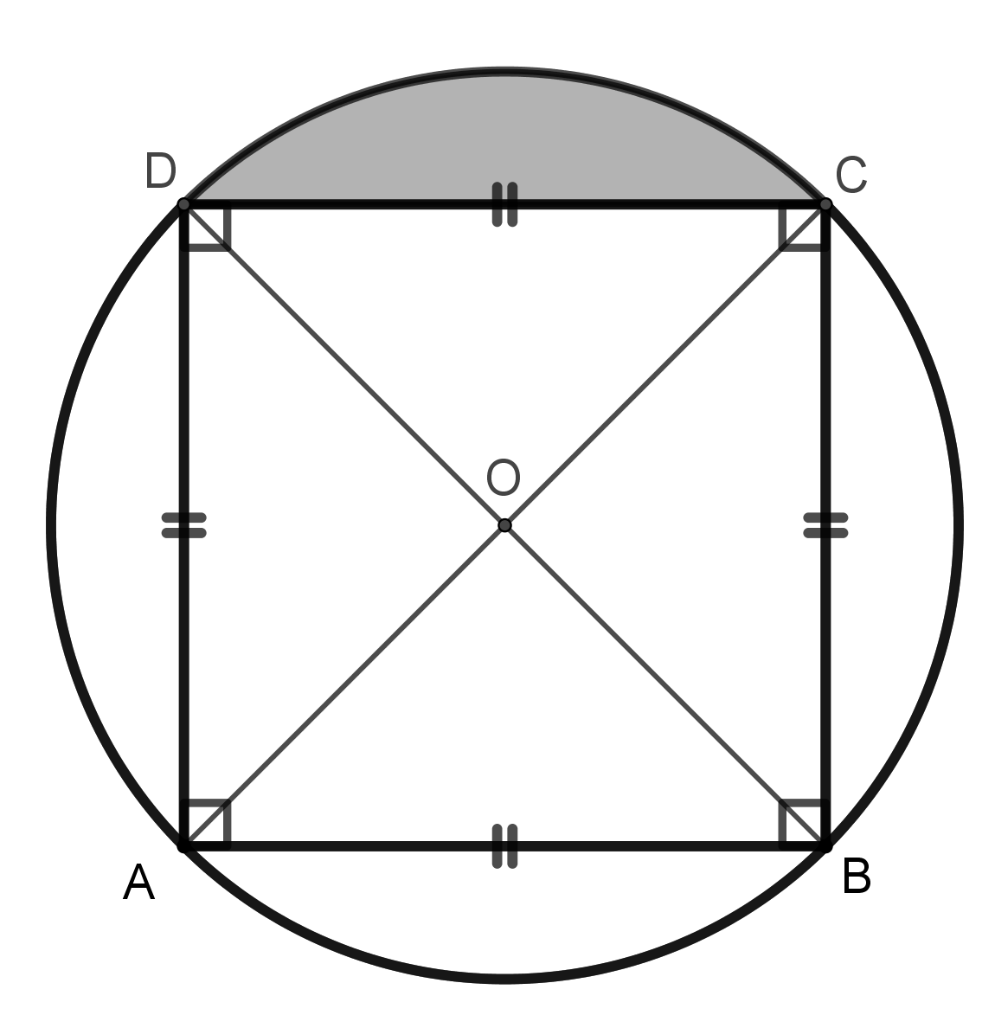

Calcule l’aire de la partie grisée au millimètre carré près, sachant que le rayon du cercle vaut 3 cm.

On calcule l’aire du disque de rayon 3 cm :

π × 3× 3 = π × 9 cm² ≃ 28,27 cm².

On calcule l’aire du carré:

2 × (3 × 3) = 18 cm².

On calcule l’aire grisée :

( 28,27 - 18 ) ÷ 4 ≃ 10,27 ÷ 4 ≃ 2,57 cm²

L’aire grisée mesure 2,57 cm² au mm² près.

- À la demande d’un client, un menuisier fabrique un plateau ayant la forme ci-dessous. Le rayon OE du plateau a une longueur de 50 cm.

Calcule une valeur approchée du périmètre de ce plateau (en utilisant 3 comme valeur approchée pour π).
On calcule le périmètre du disque de rayon 50 cm : π × 50 × 2 ≃ 300 cm (avec π ≃3).
Périmètre de la partie circulaire du plateau :
300 cm × 3 ÷ 4 ≃ 225 cm.
Périmètre total du plateau :
225 + (2 × 50) = 225 + 100 = 325 cm ou 3,25 m.
